ŞEYH ŞAMİL İLKOKULU 4. SINIF

Performans Değerlendirme Sınavı Fen ve Teknoloji 2. DÖNEM 1

Adı Soyadı:……………………………………..

Numarası: ……………………………

I.at

II. eşek

III. kaplumbağa

1.Yukarıdaki hayvanları en hızlıdan en yavaşa doğru sıralayınız?

A)I – II- III  
B)I –III- II  
C)II – I- III  
D)III- II - I

2. Aşağıda verilen tabloda bazı maddeler ve uygulanan kuvvetten sonraki halleri verilmiştir. Acaba hangisi yanlış işaretlenmiştir.

|  |  |  |  |
| --- | --- | --- | --- |
| Maddeler | | Kuvvet Uygulandıktan Sonra | |
| Eski haline döndü Şekli değişti | |
| A | Yay | x |  |
| B | Oyun Hamuru | x |  |
| C | Teneke Kutu |  | x |
| D | Sünger | x |  |

3.Hızla giden bir otomobil frene basması halinde nasıl bir hareket yapmış olur?

A)Hızlanan  
B)Dairesel  
C)Yavaşlayan  
D)Eğrisel

4.Aşağıda verilen hareketli cisimlerden hangisinin hareketi diğerlerinden farklıdır?

A) Dönme dolap  
B) Atlıkarınca  
C) Yel değirmeni  
D) Tren

5.Aşağıdakilerden hangisi yavaşlayan harekete örnektir?

A) tabancadan çıkan mermi

B) köpekten kaçan tavşan

C) durağa yaklaşan otobüs

D) balkondan düşen çiçek saksısı

6.Dünya, Güneş etrafında ………………..bir hareket yapar. Bu cümlede, noktalı yere, hangi kelime gelmelidir?

A) Eğrisel  
B) Doğrusal  
C) Dairesel  
D) Salınım

|  |  |  |  |
| --- | --- | --- | --- |
| Araç | 1.dakika | 2.dakika | 3.dakika |
| K | 40 m | 60 m | 80 m |
| L | 100 m | 60 m | 40 m |
| M | 50 m | 50 m | 50 m |
| N | 70 m | 50 m | 50 m |

7. Yukarıda verilen K,L,M ve N araçlarının ilk üç dakikadaki hareketleri verilmiştir. Bu verilenlere göre hangi araç hızlanmıştır?

A) K  
B) L  
C) M  
D) N

*I ev - II köpek - III bitki - IV defter*

8. Yukarıda verilen varlıklardan hangisi hareketli, hangileri hareketsizdir?

|  |  |  |
| --- | --- | --- |
|  | Hareketli | Hareketsiz |
| A) | I - II | III - IV |
| B) | II – III | I - IV |
| C) | I – III | II – IV |
| D) | III - IV | I - II |

9.Aşağıda verilen taşıtlardan hangisi diğerlerinden daha hızlı hareket eder?

A) Uçak  
B) Gemi  
C) Helikopter  
D) Otomobil

10.Aşağıdakilerden hangisinde “itme ve çekme” kuvveti bir arada uygulanmaktadır?

A) çantanın yerden kaldırılması

B) futbol topuna vurulması

C) dişlerin fırçalanması

D) market arabasının kaktırılması

Duran bir cisme kuvvet uygularsak

*I.Cismi yavaşlatırız.*

*II.Cismi hızlandırırız.*

*III.Cismin şeklini değiştiririz.*

11. Yukarıda verilen etkilerden hangisi gerçekleşebilir?

A) I ve II  
B) II ve III  
C) I, II ve III  
D) Yalnız II

12.Aşağıda verilen bilgilerden hangisi yanlıştır?

A) Hareket yönünde uygulanan kuvvet cismi hızlandırır.  
B) Masa, sıra sandalye gibi cisimler hareketsiz cisimlerdir.  
C) Yılan, sürünerek hareket eder.  
D) Kuvvet, duran cismi yavaşlatabilir.

13.Bir hareketlinin birim zamanda yaptığı yer değiştirme miktarına …..adı verilir. Cümlesinin bilgi yönünden doğru olması için, noktalı yere aşağıdakilerden hangisi gelmelidir?

A) hız  
B) yol  
C) kuvvet  
D) yön

14.Aşağıda verilenlerden hangisinde bir hareket söz konusu değildir?

A) Sallanmak  
B) Dönmek  
C) Hızlanmak  
D) Durmak

15. Aşağıdakilerden hangisi dönme hareketine örnektir?

A) asansör hareketi

B) dünyanın hareketi

C) tahterevalli hareketi

D) salıncağın hareketi

16.Aşağıdakilerden hangisi diğerlerinden daha hızlıdır?

A) 1 dakikada 100 metre giden cisim.  
B) 2 dakikada 200 metre giden cisim.  
C) 4 dakikada 600 metre giden cisim.  
D) 5 dakikada 500 metre giden cisim.

*I.Yağmur ve karın yağması*

*II.Havaya atılan taşın yere düşmesi.*

*III. Çocuğun salıncakta sallanması*

17.Yukarıda verilenlerden hangisinde veya hangilerinde yer çekimini etkisi vardır?

A) I ve II  
B) I ve III  
C) I, II ve III  
D) Yalnız II

18. Aşağıdakilerden hangisi yanlıştır?

A) Cisimlerin hepsi aynı türde hareket yapar

B) Uygulanan her kuvvet cisimleri hareket ettirmez

C) Bütün varlıklar aynı türde hareket yapmaz

D) kuvvet hareket eden cisimlerin hızını ve yönünü değiştirir.

19. Aşağıdakilerden hangisi hızlanan harekete örnek değildir?

A) yarışa başlayan atlet

B) havaya fırlatılan top

C) duraktan kalkan otobüs

D) yaydan fırlatılan ok

20. Hareket sırasında cismin hareket yönü değişiyorsa bu harekete ne denir?

A) hızlanan hareket

B) yönü değişen hareket

C) yavaşlayan hareket

D) serbest hareket

Her soru 5 puandır.

ŞEYH ŞAMİL İLKOKULU 4. SINIF

Performans Değerlendirme Sınavı SOSYAL BİLGİLER 2. DÖNEM 1

Adı Soyadı:……………………………………..

Numarası: ……………………………

*Bilinçli bir tüketici olarak, alacağımız ürün hakkında araştırma yapmalı, doğru karar vermeliyiz. Alacağımız ürün ile ilgili tanıtıcı broşür ya da bilgi almalı, mutlaka yetkili firmalardan alış veriş yapmalıyız.*

1.Buna göre aşağıdakilerden hangisi bilinçli tüketicinin özelliklerinden değildir?

A) Bilinçli tüketici doğru karar verir.

B) Yetkili firmalardan alış veriş yapar.

C) Alacağı ürün ile ilgili bilgi alır.

D) Alacağı ürün hakkında araştırma yapmaz.

*I.peynir*

*II. televizyon*

*III. et*

*IV. bilgisayar*

2.Yukarıdakilerden hangilerinin son kullanma tarihine bakılmaz?

A) I.II.III.IV

B) II ve IV

C) I ve III

D) I,III, IV

3.Aşağıdakilerden hangisi ailede ekonomik düzeyi yükseltmez?

A) Daha çok üretmek

B) Planlı yaşamak

C) Genel masrafları en ucuza getirmek.

D) Her istediğimizi almak.

4.Aşağıdakilerden hangisi vatandaşlık görevlerimiz arasında yer almaz?

A)Alış verişten sonra fiş almak.

B)Reklâmı yapılan ürünleri tercih etmek.

C)İsraftan kaçmak.

D)Yerli malı ürünleri tercih etmek.

5.Alışveriş yaparken aşağıdakilerden hangisini öncelikli olarak almalıyız?

A) Dondurma

B) Süt

C) Çikolata

D) Şeker

6.Aşağıdakilerden hangisi tutumlu olmanın faydalarından değildir?

A) Ülke ekonomisini olumlu yönde geliştirir.

B) Yerli üretimi ve milli geliri artırır.

C) Ailenin ve toplumun refah seviyesini yükseltir.

D) aile bütçesine ve milli ekonomiye zarar verir.

7. TSE damgası malların hangi özelliğinin olduğunu gösterir?

A) Fiyatını

B) Kalite kontrolünü

C) Türk malı olduğunu

D) Geri dönüşümü

8.*Komşumuzun giderleri, gelirlerinden fazladır*. Buna göre komşumuzla ilgili aşağıdakilerden hangisini söyleyemeyiz?

A)Plansız

B)Tutumlu

C)Hesapsız

D)Savurgan

9.Bir ürün alırken aşağıdakilerden hangisine dikkat etmemeliyiz?

A)Üretim ve Son kullanma tarihine

B)Ürünün fiyat etiketine

C)TSE damgasına

D)Ürünün reklam edilip edilmediğine

10.Alışveriş yaparken aldığımız ürünün kaliteli olup olmadığını anlamak için hangi özelliğine bakarız?

A)Ambalajının güzelliğine

B)Ürünün pahalılığına

C)TSE damgasının olup olmadığına

D)Ürünün reklamının yapıldığına

11. Fabrikalarda üretilen ürünlerin satış merkezlerine ulaştırılmasına …….denir. Bu cümlede boş bırakılan yere aşağıdakilerden hangisi getirilmelidir?

A) Dağıtım

B)Ulaşım

C)Üretim

D)Tüketim

12.Bozuk çıkan malımızı değiştireceğimiz ve iade edeceğimiz durumlarda, hangi kuruluşa başvurmalıyız?

A)İletişim Hakları Derneği

B)Tüketici Hakları Derneği

C)Ticaret Hakları Derneği

D)Üretici Hakları Derneği

13.Dünyanın ilk kadın pilotu aşağıdakilerden hangisidir?

A) Lale Orta

B) Sabiha Gökçen

C) Nene hatun

D) Meral Akşener

14.Aşağıdaki atasözlerinden hangisi tutumlulukla ilgili değildir?

A) Ak akçe kara gün içindir.

B) Sakla samanı gelir zamanı.

C)Ağaç yaşken eğilir.

D)Damlaya damlaya göl olur.

15.Aşağıdakilerden hangisi çevre koruma işaretidir? (3 puan)

A) türk malı B) 

C) [](http://images.google.com.tr/imgres?imgurl=http://www.erkyazilim.com.tr/images/content/tse-white.jpg&imgrefurl=http://www.erkyazilim.com.tr/bp.asp?caid%3D241&usg=__WgE76hGOReLiVvYjWBjHS41ldi4=&h=333&w=560&sz=26&hl=tr&start=2&tbnid=t-s96igjBr2lnM:&tbnh=79&tbnw=133&prev=/images?q%3Dtse%26gbv%3D2%26hl%3Dtr%26sa%3DG) D)

16.Hangisi doğal çevreyi korumayla ilgili olmayan bir sivil toplum örgütüdür? (3 puan)

A)LÖSEV

B)TEMA

C)ÇEKÜL

D)ÇEVKO

17.Aşağıdaki eşleştirmelerden hangisi yanlıştır?

A)Ada; dört tarafı suyla çevrili kara parçası

B)Plato; Akarsuların derin vadiler içinde aktığı geniş düzlükler.

C)Vadi; dağlar ile tepeler arasında sürekli inişi bulunan uzun çukurluk.

D) Ova; üç tarafı denizlerle çevrili kara parçası

18.Aşağıdaki seçeneklerden hangisi yanlıştır?

A)Karadeniz, yurdumuzun kuzeyindedir.

B)Ege Denizi yurdumuzun batısındadır.

C)Akdeniz, yurdumuzun kuzeydoğusundadır.

D)Marmara Denizi, yurdumuzun kuzeybatısındadır.

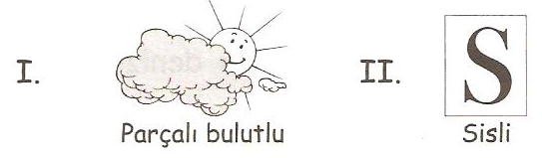

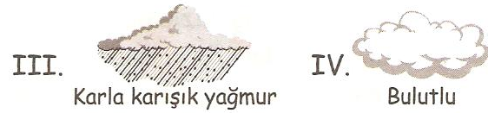

19.Yukarıda hava durumunu gösteren semboller ve açıklamaları verilmiştir. Bunlardan hangileri doğrudur?

A) I - II

B) II - III

C) I – II - III

D) Yukarıdakilerin hepsi

20.Aşağıdaki ifadelerden hangisi yanlıştır?

A) Kötü günler için para biriktirmeliyiz.

B) Her zaman, gereksinimlerimizi önem sırasına koymalıyız.

C)Sosyal gereksinimlerimize öncelik tanımalıyız.

D)Alışverişte öncelikle ihtiyaçlarımızı almalıyız.

HER SORU 5 PUANDIR

ŞEYH ŞAMİL İLKOKULU 4. SINIF

Performans Değerlendirme Sınavı MATEMATİK 2. DÖNEM 1

Adı Soyadı:……………………………………..

Numarası: ……………………………

1.Aşağıdaki açıların adlarını üç değişik şekilde yazınız.

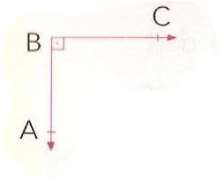 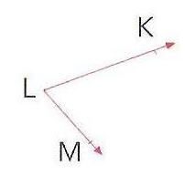

…………………….. ……………………………

…………………….. …………………………..

……………………. …………………………..

2. Aşağıdaki açıların çeşitlerini altlarındaki boşluğa yazınız.

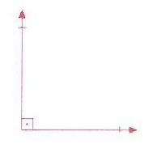 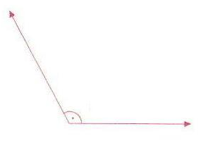

…………………………. …………………………….

3.Aşağıdaki açıları iletkinizle ölçünüz. Ölçümleri açıların iç bölgesine yazınız.

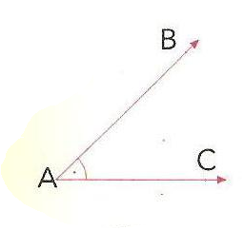 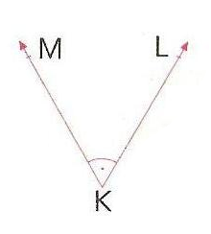

4. Aşağıdaki şekillerin isimlerini altlarındaki boşluğa yazınız.

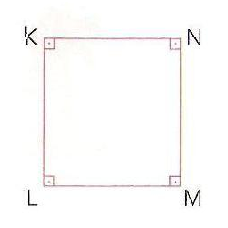 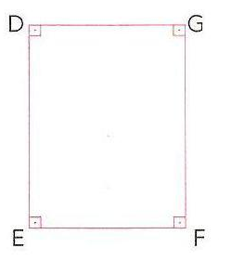

…………………………. …………………………….

5. Aşağıdaki açının köşesini gösteren nokta aşağıdakilerden hangisidir?

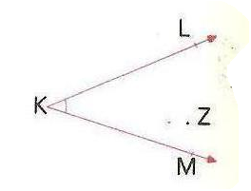

A) L

B) M

C) K

D)Z

6.Aşağıdaki KLM üçgeninin M açısı kaç derecedir?

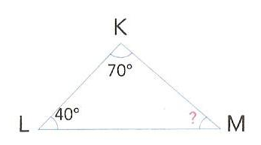

A)45  
B) 60  
C) 70  
D) 90

7. Aşağıda verilen CDE üçgeninin E acısı kaç derecedir?

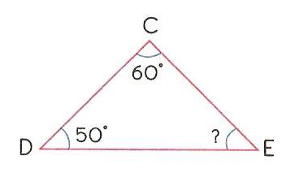

A) 60   
B) 70  
C) 80  
D) 90

8. Aşağıda verilenlerden hangisi yanlıştır?

A)Üçgenin iç açıları toplamı 180 derecedir.

B)Karenin dörtkenar uzunluğu birbirine eşittir.

C)Üçgenin dörtkenar uzunluğu birbirine eşittir.

D)Dik açı 90 derecedir.

9.Aşağıda verilen FGH ikizkenar bir üçgendir. G açısı dik açı olduğuna göre H açısı kaç derecedir?

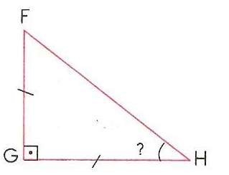

A) 35  
B) 45  
C) 55  
D) 65

10.Aşağıdaki şekilde birbirine eşit iki eşkenar üçgen verilmiştir. BD uzunluğu 14 cm olduğuna göre şeklin tamamının çevre uzunluğu kaç cm olur? ( 10 Puan )

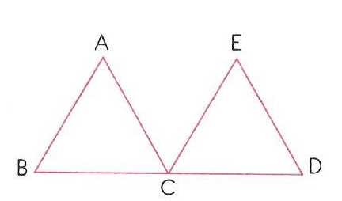

A) 36

B) 48  
C) 60  
D) 42

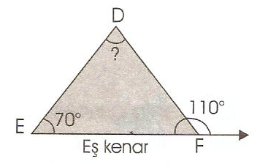

11.Yukarıdaki verilenlere göre s(EDF) kaç derecedir?

A) 70

B) 60  
C) 50

D) 40

12. “78 095” sayısının, en yakın yüzlüğe yuvarlanmış hali aşağıdakilerden hangisidir?

A) 78100

B) 78000

C) 78080

D) 78090

13.Aşağıdaki şekillerin hangisinin simetri doğrusu çizilemez?

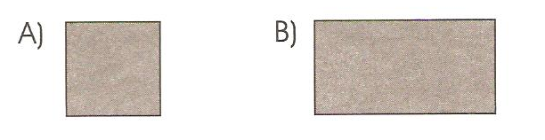

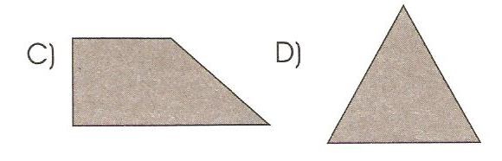

14. Bir kenar uzunluğu 100 cm olan karenin çevresi kaç metredir?

A) 1

B) 200

C) 400

D) 4

15.Bir dik üçgende, dar açılardan birisi, diğerinin iki katı ise küçük açı kaç derecedir?

A) 120

B) 90

C) 60

D) 30

16. Bir sayının 7/ 20 ‘si 42’dir. Sayının tamamı kaçtır?

A) 49

B) 60

C) 62

D) 120

17. Bir tarlanın uzun kenarı 300 metre kısa kenarı uzun kenarının 1/6 ‘i kadar ise, bu tarlanın kısa kenarı kaç metredir?

A) 50

B) 100

C) 150

D) 200

Her soru 7 puandır. Puanlama doğru cevaplar üzerinden yapılacaktır.

ŞEYH ŞAMİL İLKOKULU 4. SINIF

Performans Değerlendirme Sınavı TÜRKÇE 2. DÖNEM 1

Adı Soyadı:……………………………………..

Numarası: ……………………………

1.“Eski değerini yitirmek.” Anlamına gelen deyim aşağıdakilerden hangisidir?

A) Ağzı kulaklarına varmak.

B) Gözden düşmek.

C) Etekleri zil çalmak.

D) Göze girmek.

2.Aşağıdaki cümlelerin hangisinde “bozmak” sözcüğü gerçek anlamda kullanılmıştır?

A) Öğretmen beni fena bozdu.

B) Kardeşim saatimizi bozdu.

C) Hasan’ın sözüne çok bozuldum.

D) Arkadaşlar arasında bozulmalar olmamalı.

3. “Öğretmen Filiz’i içeri çağırdı.” Cümlesinde hangi kelimenin karşıt anlamlısı vardır?

A) Filiz

B) Öğretmen

C) içeri

D) kapı

4.Bazı şairlere göre şiir, estetik, güzellik, şekil, kafiye ve ölçüdür.” Cümlesinde büyük ünlü uyumu kuralına uymayan kaç sözcük vardır?

A) 4

B) 3

C) 2

D) 1

5.Aşağıdaki kelimelerden hangisinde büyük ünlü uyumu kuralı aranır?

A) Gazete

B) Türk

C) Çanakkale

D) Öğretmen

6.Kötü bir haberin duyulmasıyla ilgili aşağıdaki atasözlerinden hangisi söylenir?

A)Acele işe şeytan karışır.

B)El elden üstündür.

C)Erken kalkan yol alır.

D)Kara haber tez duyulur.

7. Aşağıdaki ifadelerden hangisi nesneldir?

A) Elazığ, Doğu Anadolu Bölgesi’nin en güzel ilidir.

B)Konya İç Anadolu Bölgesi’nde bir ildir.

C) Adana çok güzel bir şehirdir.

D)Konya da etli ekmek en çok sevilen yemektir.

8.Aşağıdakilerden hangisinde karşılaştırma vardır?

A) Okula gidecek miyiz?

B) Ömer Seyfettin’in eserlerine bayılıyorum.

C) Seni bugün, dünden daha çok seviyorum.

D) Seni daha önce görmüş gibiyim?

9. Aşağıdaki cümlelerin hangisinde sebep sonuç ilişkisi yoktur?

A) Ödevlerini zamanında yapmalısın

B) Hastalandığımdan okula gidemedim.

C) Geç kalktığım için işe yetişemedim.

D)Seni görmek için buraya geldim.

10.Aşağıdaki cümlelerin hangisinde nesnel bir yargı vardır?

A) Ali, çok çalışkandır.

B) Kırmızı en güzel renktir.

C) Türkiye’nin en kalabalık kenti İstanbul’dur.

D) En başarılı takım Fenerbahçe’dir.

11.Aşağıdaki cümlelerin hangisinde olasılık anlamı ( ihtimal ) yoktur?

A) Buraya yalnız gelmiş olabilir.

B) Düğüne belki beni de çağırırlar.

C) Seni daha önce görmüş gibiyim.

D) Yazarın bu eseri kesinlikle çok beğenilecektir.

12. Aşağıdaki sözcüklerden hangisinin eş seslisi yoktur?

A) sel

B) yaz

C) gül

D) kır

13.Aşağıdaki kelime çiftleri zıt anlamlılarıyla eşleştirilmiştir. Bu eşleştirmelerden hangisi yanlıştır?

A) barış - savaş

B) bölünme - birleşme

C) zor- kolay

D) eş - dost

14.Aşağıdaki cümlelerin hangisinde “kırılmak” sözcüğü gerçek anlamında kullanılmıştır?

A)Geçen ki yaptığın harekete çok kırıldım.

B) Kalemin ucu yere düşünce kırıldı.

C) Yine yaz gelince soğuklar kırılacak.

D) Maçta pas atmayınca Nurettin kırıldı.

15. “Bardak” kelimesine aşağıdaki eklerden hangisini getirirsek büyük sesli uyumuna uymaz?

A) -ken

B) -cı

C)-mış

D)-lar

16.Aşağıdakilerden hangisi “Her çok azdan olur.” atasözüyle aynı namlı taşır?

A) Kaz gelecek yerden tavuk esirgenmez.

B) Keskin sirke kapına zarar verir.

C) Damlaya damlaya göl olur.

D) Mum dibine ışık vermez.

17.Aşağıdaki cümlelerin hangisinde altı çizili sözcük somuttur?

A)Düşlerinde hep seni görüyormuş.

B)Geçen zamana aldırmadan yaşıyordu.

C)Sessizlik ona huzur veriyordu.

D)Böyle bir şeyi hiç hayal etmemişti.

18. Aşağıdaki cümlelerin hangisinde “de” nin yazımı yanlıştır?

A) Evde de kimse yok mu?

B) Bu kitap ben de var.

C) Kardeşi de yanında gelmiş.

D) Ayşe de kendine elbise almış.

19. Aşağıdaki cümlelerden hangisinde iş ve hareket bildiren kelime yoktur?

A)Kardeşim uyumadan önce yıkandı.

B)Mutfak dolapları çok pahalı.

C)Okan ağlayarak geldi eve.

D)Sandalyeler daha yeni silinmiş.

20. Aşağıdaki cümlelerin hangisinde kişi zamiri vardır?

A) Şu, teyzemin torunuymuş.

B) Tiyatroya az sayıda çocuk geldi.

C) Şu mumu sana kim verdi.

D) Soruların hepsi çok basitti.

Her soru 5 puandır.

ŞEYH ŞAMİL İLKÖĞRETİM OKULU 4. SINIF

Performans Değerlendirme Sınavı Din Kültürü ve Ahlak Bilgisi 2. 1

Adı Soyadı:…………………………………..

Numarası:…………………………

1. Peygamberimiz Hz. Muhammed hangi yılda nerede dünyaya gelmiştir?

A) 571 - Mekke

B) 622 - Medine

C) 571 - Medine

D) 610 - İstanbul

2. Aşağıdakilerden hangisi peygamberimiz hakkında söylenemez?

A) Haksızlık yapanlara kötü davranırdı

B) Arkadaşlarıyla iyi geçinirdi

C) Hayvanları severdi

D) Yalan söylemezdi

3.Aşağıdakilerden hangisi dini sembollerden değildir?

A) Cami

B) Kilise

C)Cami minaresi

D) Kale- sur

4.Allah’ın helal kıldığı iş ve davranışları yerine getirdiğimizde elde ettiğimiz kazanca ne denir?

A) Kâr

B) Hayır

C) Sevap

D) Günah

5. *‘’ Yalnızca sana kulluk eder ve yalnızca senden yardım dileriz.’’*

Yukarıda Türkçe’si ve bir bölümü verilen dua hangi surede geçmektedir?

A) Subhaneke

B) Kelimeişehadet

C) Kelime-i Tevhid

D) Fatiha

6. Aşağıdaki ifadelerden doğru olanları (D), yanlış olanları (Y) ile belirtiniz.

(…. ) Cenazede taziyede bulunurken Allah rahmet eylesin deriz.

(…. ) İnsanlara teşekkür etmeyen, Allah’a da etmez.

(…. )Güzel ahlak, güzel söz ve davranışlarda bulunmaktır.

(…..)Din insanlara karşı bencil olmayı öğütler.

(…..) Güzel davranışta bulunmak hepimizin görevi değildir.

7“………. temiz olanları sever” ayeti ile “Temizlik .................yarısıdır.” hadisinde boş yere sırasıyla hangi sözcükler gelmelidir?

A) Hz. Muhammed - İslam’ın

B) Allah - Sağlığın

C) Allah- İmanın

D) Öğretmen-Mutluluğun

8.Yüce Allah’ın mesajlarını peygamberlerine bildirmesine ne ad verilir?

A)mesaj

B)vahiy

C)emir

D)suhuf

9. Vahyi peygamberlere getiren elçi kimdir?

A) Azrail Aleyhisselam

B) Cebrail Aleyhisselam

C) Mikail Aleyhisselam

D) İsrafil Aleyhisselam

10. Yüce Allah’a yönelerek ondan çeşitli isteklerde bulunmaya ne denir?

A) Sevap

B) Niyet

C) Dua

D) Helal

11.Aşağıdakilerden hangisi ahlaklı insanlara özgü bir davranıştır?

A) Hoşgörülü olmak

B) Yalan söylemek

C) Kötü sözler söylemek

D) Küçükleri dövmek

12.Peygamberimizin ‘Temizlik imandandır’ sözü bize neyi öğütler?

A) Çok ibadet yapmayı

B) Müslüman’ın temiz olmasını

C) İnsanları sevmeyi

D) Erken kalkmayı

13. Aşağıdakilerden hangisi Hz. Muhammed (S.A.V.) için söylenemez?

A) Kötü davranışlardan kaçınırdı.

B) Haksızlıklara karşı çıkardı.

C) Arkadaşlarıyla iyi geçinirdi.

D) Çok çabuk tepki gösterirdi.

14. *İsra suresi 7. Ayette: “Eğer iyilik ederseniz kendinize etmiş, kötülük ederseniz yine kendinize etmiş olursunuz…*” denilmektedir. Buna göre aşağıdakilerden hangisi doğrudur?

A)İyilik ve kötülük kimseye bir yarar sağlamaz

B) Kötülük ederek başkalarına zarar veririz

C)İyilik yapan kendine, kötülük yapan yine kendine yapar

D) İyilikten kötülük doğar

15.Peygamberimize indirilen ve hiç bozulmadan günümüze kadar gelen kutsal kitabımız hangisidir?

A) Kur’an

B) İncil

C) Tevrat

D) Zebur

16. Peygamberimizin anne ve babasının adı nedir?

A) Amine-Al

B) Halime-Abdullah

C) Amine-Abdullah

D) Süveybe-Abdulmuttalip

17.Peygamber Efendimiz Hz. Muhammed(sav)’e halk arasında “Muhammedü’l-Emin” denmesinin sebebi aşağıdakilerden hangisidir?

A)Çalışkan olması,

B) Akıllı olması,

C) Cesaretli olması,

D) Güvenilir olması

18. *Hz. Muhammed (s.a.v.) insanları açıktan ilk kez İslam’a davet için topladığında, “Ey insanlar, şu dağın ardında size saldırmak üzere olan bir ordu olduğunu söylersem, ne dersiniz?” diye sordu. Mekkeliler “Sana inanırız, çünkü senin yalan söylediğini hiç görmedik.” dediler.*

Bu olayda Hz. Muhammed (s.a.v.)’in toplumu hangi yönüyle etkilediği ön plana çıkmaktadır?

A) Çalışkanlığı

B) Adaletliliği

C) Akıllılığı

D) Güvenirliği

19. Aşağıdakilerden hangisi dinimizce dostluk ve kardeşliğin gerekliliklerinden değildir?

A) Selamlaşmak

B) Dargınları barıştırmak

C) Kendi dinimiz dışındakilere kötü davranmak D) Misafirleri ağırlamak

20.Bütün işlerimize ne ile başlamalıyız?

A)Besmele ile

B) Namazla

C) Oruçla

D) Selamla

Her soru 5 puandır.

www.asimturgut.com 2014

ŞEYH ŞAMİL İLKÖĞRETİM OKULU 4. SINIF

Performans Değerlendirme Sınavı Trafik ve ilk Yardım 2. 1

Adı Soyadı:…………………………………..

Numarası:…………………………

1) Aşağıdakilerden hangisi toplu taşıma araçlarına biniş ve inişlerde sıra olunmasının gerekçelerinden birisidir?

A) Taşıt trafiğini aksatmak.

B) Biniş ve inişlerde kargaşaya neden olmamak.

C) Başkalarının haklarını gasp etmek.

D) Trafiğin aksamasını engellemek.

2) Türkiye’de en fazla kullanılan ulaşım türü hangisidir?

A)Hava yolu B)Deniz yolu C)Kara yolu D)Demir yolu

3) Aşağıdakilerden hangisi insanlardan kaynaklanan trafik kazalarının nedenlerinden değildir?

A)alkol B)dikkatsizlik

C)sis D)uykusuzluk

4) Okul geçitlerine veya çocukların oyun alanlarına yaklaşan bir sürücü ne yapmalıdır?

A) Hızlanmalıdır B) Uzaklaşmalıdır C) Yavaşlamalıdır D) Araçtan inmelidir

5) Aşağıdakilerden hangisi trafikte güvenli davranışlardan değildir?

A) Trafikte iyi davranış gösterme. B) Arabaların arkasına asılmak

C) Trafiğe katılanlar arasında uyum.

D) Korkunun ve kararsızlığın ortadan kaldırılması.

6) Herhangi bir trafik kazası sonrası veya tehlike anında aşağıdaki telefon numaralarından hangisini aramamalıyız?

A) 112

B) 155

C) 110

D) 166

7) Aşağıdakilerden hangisi emniyet kemeri kullanma nedenlerinden değildir?

A)Aracın içinden fırlamayı önlemek

B)Kaza anında diğer yolculara zarar vermemek

C)Keyifli bir yolculuk geçirmek

D)Ani frenlerde alabileceği darbeleri önlemek

8) Aşağıdakilerden hangisi okul servislerinde yapmamız gereken doğru davranışlardandır?

A) Taşıtın penceresinden dışarı sarkmak

B) Taşıtın koridorunda ayakta gitmek.

C) Taşıt içinde bağırarak oyunlar oynamak.

D) Emniyet kemeri kullanmak

9) Aşağıdakilerden hangisi yayalardan kaynaklanan trafik kazası sebebidir?

A) Öndeki aracı yakın takip etme.

B) Yorgun ve uykusuz araç kullanma.

C) Taşıt yolunda dalgın ve dikkatsiz yürüme.

D) Geçiş hakkına uymama.

10) *Araç içine binildiğinde ilk yapılması gereken davranış aşağıdakilerden hangisidir?*

*A) Çevredeki manzarayı izlemek B) Emniyet kemeri takmak*

*C) Şoföre iyi yolculuklar dilemek D) Camı açmak*

11) *Aşağıdaki davranışlardan hangisinin taşıt içinde yapılması sakıncalıdır?*

*A) Taşıt içinde gürültü yapanları uyarmak*

*B) Taşıt içinde ayaktayken bir yere tutunmak*

*C) Taşıt penceresinden dışarıya el ve baş çıkartmak*

*D) Taşıt içinde alçak sesle konuşmak*

12) *Bir hastaya ya da yaralıya hastaneye götürmeden önce hemen yapılması gereken ilk müdahaleye ne ad verilir?*

*A) ilk yardım*

*B) ameliyat*

*C) muayene*

*D) sargı*

13) *Aşağıdakilerden hangisi taşıtlara binişlerde ve taşıtlardan inişlerde dikkat edilmesi gereken kurallardan değildir?*

*A) Taşıtların sağ kapısından inmek*

*B) Arkadan binip önden inmek*

*C) Taşıt tam durduğunda inmek*

*D) Toplu taşıma araçlarına sıra ile binmek*

14) *Aşağıdakilerden hangisi gece yürüyüşlerinde fark edilebilmek için alınması gereken önlemlerden değildir?*

*A) Çantaların üzerine yansıtıcı etiket yapıştırmak*

*B) Yansıtıcı özelliği olan kıyafetler giymek*

*C) El feneri taşımak*

*D) Kalın ve koyu renkli kıyafetler giymek*

15) Aşağıdakilerden hangisi tehlikeli oyun alanıdır?

A) Park

B)anayol

C) Okul bahçesi

D) Bahçe

16) Aşağıdakilerden hangisi yayalardan kaynaklanan trafik kazası sebebidir?

A) Öndeki aracı yakın takip etme.

B) Yorgun ve uykusuz araç kullanma.

C) Taşıt yolunda dalgın ve dikkatsiz yürüme.

D) Geçiş hakkına uymama.

**B)Aşağıdaki ifadelerden doğru olanların başına D , yanlış olanların başına Y harfi koyunuz.(20 PUAN)**

( ) On yaşından küçük çocuklar arabada çocuk güvenlik koltuğuna oturmalıdır.

( ) Gece koyu renk kıyafet giymiş kişiler, sürücüler tarafından daha kolay fark edilirler.

( ) Toplu taşıma araçlarında, koltukların kirletilmesi yanlış bir yanlış davranıştır.

( ) Bir kaza sonrasında araç içinde sıkışan yaralıyı hemen çıkarmalıyız.

( ) Hava yolu ile ulaşım hızlı ama pahalıdır.

( ) Emniyet kemeri kaza sırasında yaralanmaları engeller.

( ) Toplu taşıma araçlarına sırayla binilmelidir.

( ) Trafik yoğunluğunu azaltmak için toplu taşıma araçlarını kullanmamalıyız.

( ) Taşıtlarda bazen emniyet kemeri kullanmalıyız.

( ) Taşıtlarda ilk yardım çantası bulundurulmalıdır.

*( ) Trafikte en önemli şey, insan hayatıdır. ( ) Taşıtların sol tarafından inilmelidir. ( ) Araç durmadan inmemeliyiz.*

*( ) Taşıtların kaldırım tarafındaki kapısından inmeliyiz.*

*( ) Toplu taşıma araçlarına itişerek binmeliyiz.*

*( ) Toplu taşıma aracından inerken öncelikle kendimizi düşünmeliyiz.*

Her soru 5 puandır.

www.asimturgut.com 2014

ŞEYH ŞAMİL İLKÖĞRETİM OKULU 4. SINIF

Performans Değerlendirme Sınavı Fen ve Teknoloji 2. 2

Adı Soyadı:…………………………………..

Numarası:…………………………

1.Aşağıdakilerden hangisi ışık kaynağı değildir?

A) ay B) güneş

C) yıldız C) mum

2.Aşağıdakilerden hangisi ilk kullanılan aydınlatma aracıdır?

A) Gaz lambası C) Yağ lambası

B) Meşale D) Ampul

3.Aşağıdaki bilgilerden hangisi yanlıştır?

A) Bazı canlılar insanların duyamayacakları sesleri duyabilirler

B) Bazı araçlarla ses şiddeti artırılabilir.

C)Yüksek seli müzik dinlemek insanı dinlendirir.

D) Ses ve ışık bir enerji çeşididir.

4. Aşağıda verilenlerden hangisi doğal bir ses kaynağıdır?

A) kanarya C) motosiklet

B) kaval D) radyo

5.Aşağıdakilerden hangisi doğal ışık kaynağıdır?

A) Mum C) Ateş böceği

B) Meşale D) ay

6. Aşağıdakilerden hangisi ses kaynağı değildir?

A) çalışan araba C) rüzgâr

B) masa üzerindeki kalem D) radyo

7.Aşağıdakilerden hangisi sesin şiddetini yükseltmek amacıyla kullanılan bir cihazdır?

A) televizyon C) video

B) kamera D) megafon

8. Hangi ışık kaynağına doğrudan bakmak tehlikelidir?

A) ampul C) yıldız

B) ateş D) güneş

9.Aşağıdakilerden hangisinde “itme ve çekme” kuvveti bir arada uygulanmaktadır?

A) çantanın yerden kaldırılması

B) futbol topuna vurulması

C) dişlerin fırçalanması

D) market arabasının kaktırılması

10.Aşağıdakilerden hangisi ses kaynağıdır?

A) bilgisayar klavyesi C) rüzgâr

B) masa üzerindeki kalem D) ceket

11.Aşağıdakilerden hangisi sallanma hareketine örnektir?

A) duvar saati sarkacı

B) asansörün hareketi

C) lunaparktaki dönme dolap

D) futbol topunun hareketi

12.Aşağıda verilenlerden hangisinde kuvvet etkisiyle meydana gelen şekil değişikliği kalıcı değildir?

a) kâğıt c) balon

b) metal tel d) teneke kutu

13.Aşağıda verilen olaylardan hangisinde bir hal değişim olayı gerçekleşmemektedir?

A) Bir bardak suyu odaya bıraktığımızda miktarında azalma olur.

B)Ocaktaki tavanın içine konan tereyağı erir.

C)Bir bulut soğuk hava dalgasıyla karşılaşınca yağmur yağar.

D) Bir avuç kumu bir bardak suya atarsak kum dibe çöker.

14. *Bir öğrenci annesiyle lunaparka gidiyor ve lunaparkta çeşitli aletlere biniyor.* Buna göre öğrenci hangi alete binerse diğerlerinden farklı bir hareket yapabilir?

A) Dönme dolap

B) Balerin

C) Atlıkarınca

D) Çarpışan araba

15.Aşağıdakilerden hangisi ışık üretir?

A) Ayna

B) Ay

C) Mum

D) Cam

*Yol kenarında duran bir öğrenci kendisine doğru yaklaşan bir motosikletin sesini zamanla daha fazla duymaktadır.*

16.Bu olay aşağıda verilenlerden hangisiyle açıklanabilir?

A) Sesin hızı hava ortamında çok fazladır.

B) Ses kaynağına yaklaştıkça ses daha hızlı yayılır.

C) Doğal ses kaynaklarından çıkan ses daha çok duyulur.

D) Ses kaynağına yaklaştıkça sesin şiddeti artar.

17.Aşağıdakilerden hangisi soluk alma olayında gerçekleşir?

A) Diyafram kası kasılır.

B) Diyafram düzleşip eski haline gelir.

C) Kaburga kasları gevşer.

D) Akciğerlerdeki hava dışarı çıkar.

18.Aşağıdaki ses kaynaklarından hangisinin çıkardığı sesin şiddeti diğerlerinden fazladır?

A) arı sesi

B) araba sesi

C) uçak sesi

D) kedi sesi

19.Aşağıdakilerden hangisi doğal ışık kaynağıdır?

A) mum B) lamba  
C) güneş D) kibrit

—Işık kirliliği doğal hayatı etkilemez.

—Güneşe çıplak gözle bakılmaz.

—Doğru kullanılmayan ışık göz sağlığına zarar vermez.

—Ampulü Edison bulmuştur.

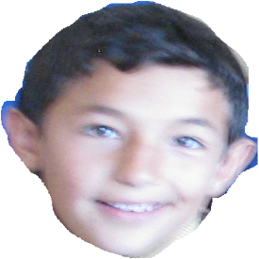

20.Yukarıdaki öğrencinin söylediklerinden kaç tanesi doğrudur?

A) 1 B) 2  
C) 3 D) 4

21.Aşağıdakilerden hangisi bir aydınlatma aracıdır?

A) zil B) ütü  
C) priz D) ampul

22.Aşağıdaki ifadelerden hangisi doğrudur?

A)Ay, yapay bir ışık kaynağıdır.

B)Göz, bir ışık kaynağıdır.  
C)Ay, geceleri dünyamızı aydınlatır.  
D)Mum, doğal bir ışık kaynağıdır.

23. Işık aşağıdakilerden hangisinde daha hızlı yayılır?

A) Demir B) Su  
C) Hava D) Boşlukta

24.Ses kaynakları çok hızlı titreşirse, oluşan ses nasıl olur?

A) ince B) zayıf  
C) kalın D)kuvvetli

25.Aşağıdakilerden hangisi doğal ses değildir?

A) şelale sesi B) hayvan sesi  
C) müzik D) insan sesi

Her soru 4 puandır.

ŞEYH ŞAMİL İLKOKULU 4. SINIF

Performans Değerlendirme Sınavı Sosyal Bilgiler 2. 2

Adı Soyadı:…………………………………..

Numarası:…………………………

1.Mikroskobu en çok hangi dersimizde kullanabiliriz?

A) sosyal Bilgiler C) Matematik

B) İş Eğitimi D) Fen ve Teknoloji

2.Bir ürünü satın alırken öncelikle aşağıdakilerden hangisine dikkat etmeliyiz?(4)

A) Satıcının giyimine

B) TSE onayına

C) Ürünün ambalajına

D) Ürünün satıldığı mağaza

3.Aşağıdakilerden hangisi insanların takvim icat etmesinde etkili olmamıştır?

A) Mevsimleri belirleme

B) Daha iyi saatler yapmak

C) Ekip biçme vakitlerini ayarlama

D) Dünya ve Ay’ın hareketlerini bilme

4. Aşağıdakilerden hangisi bir saat çeşidi değildir?

A) Gezegen saati C) Kol saatleri

B) Kum Saati D) Sarkaçlı saatler

5. Türkler aşağıdaki takvim çeşitlerinden hangisini kullanmamışlardır?

A) 12 Hayvanlı Takvim C) Miladi Takvim

B) Jülyen Takvimi D) Hicri takvim

6. Aşağıdakilerden hangisi teknolojinin dikkatsiz kullanımının yol açtığı zararlardan biri değildir?

A) Hava kirliliği C) su kirliliği

B) israf D) erozyon

7.Aşağıdakilerden hangisi teknolojik gelişmelerden değildir?

A) Daha hızlı seyahat

B) Daha yardımsever toplum

C) Daha kolay iletişim

D) Daha güvenli barınma

8.Günümüzde teknoloji en fazla hangi alanda olumsuz sonuçlara yol açmaktadır?

A) ekonomik alanda

B) bilim alanında

C) çevre alanında

D) zaman israfı konusunda

9.Hicri Takvim başlangıç olarak hangi olayı kabul eder?

A) Peygamberimizin doğumunu

B) Peygamberimizin ölümünü

C)Peygamberimizin Mekke’den hicret Medine’ye hicret etmesini

D) Hz. Adem’in yeryüzüne gönderilmesini

10.Aşağıdakilerden hangisi diğerlerinden farklıdır?

A) buzdolabı C) termometre

B) çamaşır makinesi D) ütü

11.Aşağıdakilerden hangisi ölçülerde değişiklik yapılma nedenidir?

A) Ölçülecek maddelerin artması

B) Ölçülerin yetersiz kalması

C) Dünya devletleriyle uyumun sağlanması

D) Ölçülerin adlarının beğenilmemesi

12.Teknolojik ürünler kullanılmadan önce aşağıdakilerden hangisini dikkatli okumalıyız?

A) fatura C) reklam broşürü

B) TSE belgesi D) kullanma kılavuzu

13.Aşağıdakilerden hangisi kullanılmış kâğıdın geri dönüşümünün yararlarındandır?

A)fabrikaların daha az çalışmasını sağlar

B)gereksiz ağaç kesimini önler

C)kitap okumayı azaltır

D)kâğıt tüketimini artırır.

14.Hangisi yakın tarihimize ait bir buluş değildir?

A) cep telefonu

B) televizyon

C) tekerlek

D) bilgisayar

15.Aşağıdaki cümlelerden hangisi yanlış değildir? A)İnsanlar problemlerinin çözümünü doğada hazır halde bulurlar.

B)Bir icat yapılırken önceki icatlardan faydalanılmaz.

C)Kum saati en güvenilir saattir.

D) icatlar sorunlar karşısında ürettiğimiz çözümlerdir.

16. Aşağıdaki cümlelerden hangisi doğru değildir? A)Teknolojik ürünlerin zararı yoktur.

B)Teknolojik gelişmelerin beklenmedik sonuçları olabilir.

C)Buluş yapabilmek için bilim insanı olmak gerekmez.

D)Bir konuda bilgi sahibi olan insan o konuyla ilgili soruları daha kolay cevaplayabilir.

*Osmanlı Devleti’nin Birinci Dünya savaşı sonucunda imzaladığı ateşkes anlaşmasıyla orduları dağıtıldı ve silahlarına el konuldu.*

17.Bu durum, aşağıdakilerin hangisinin gerçekleşmesine neden olmuştur?

A)Yurdumuzun düşmanlar tarafından işgal edilmesine

B)Kurtuluş Savaşı’nın başarıya ulaşmasında

C)Osmanlı Devleti’nin Birinci Dünya Savaşı’na devam etmesinde

D)Osmanlı Devleti’nin gücünün artmasında

18. Ay yılını esas alan takvim hangi seçenekte doğru olarak verilmiştir?

A) Miladi Takvim

B) Hicri Takvim

C) Uzay Takvimi

D) Rumi Takvim

19. Depremi aşağıdakilerden hangisi en doğru biçimde tanımlamaktadır?

A)Çeşitli sebeplerle yerin sarsılması.

B)Toprağın kayması

C)Kar kütlesinin kayması

D)Barajların taşması

20.Yönler ile ilgili aşağıda verilen bilgilerden hangisi doğrudur?

A) Pusulanın koyu renkli ucu daima kuzeyi gösterir.

B)Karınca yuvalarının toprak yığılı kısmı daima güneyi gösterir.

C)Kuzey bir ara yöndür.

D)Kaybolduğumuzda hep kuzeye gidersek yolumuzu daha kolay buluruz.

[asimturgut@hotmail.com](mailto:asimturgut@hotmail.com) 2008

Her soru 5 puandır

ŞEYH ŞAMİL İLKOKULU 4. SINIF

Performans Değerlendirme Türkçe 2. 2

Adı Soyadı:…………………………………..

Numarası:…………………………

1.Aşağıdakilerden hangisinde karşılaştırma vardır?

A) Okula gidecek miyiz?

B) Ömer Seyfettin’in eserlerine bayılıyorum.

C) Seni bugün, dünden daha çok seviyorum.

D) Seni daha önce görmüş gibiyim?

*Yerden - tavuk – kaz- gelecek - esirgenmez*

*1 2 3 4 5*

2.Yukarıdaki kelimelerle anlamlı ve kurallı bir cümle oluşturulursa sıralama nasıl olur?

A) 4-1-3-2-5

B) 2-4-1-3-5

C) 5-2-3-4-1

D) 3-4-1-2-5

3.Aşağıdaki cümlelerin hangisinde sebep sonuç ilişkisi yoktur?

A) Ödevlerini zamanında yapmalısın

B) Hastalandığımdan okula gidemedim.

C) Geç kalktığım için işe yetişemedim.

D)Seni görmek için buraya geldim.

4.Aşağıdaki cümlelerin hangisinde nesnel bir yargı vardır?

A) Ali, çok çalışkandır.

B) Kırmızı en güzel renktir.

C) Türkiye’nin en kalabalık kenti İstanbul’dur.

D) En başarılı takım Fenerbahçe’dir.

5.Aşağıdaki cümlelerin hangisinde olasılık anlamı ( ihtimal ) yoktur?

A) Buraya yalnız gelmiş olabilir.

B) Düğüne belki beni de çağırırlar.

C) Seni daha önce görmüş gibiyim.

D) Yazarın bu eseri kesinlikle çok beğenilecektir.

*Yolculuğun güzel yanı otobüste cam kenarına oturmakla anlaşılıyor. Yol kenarındaki ağaçları saymak, dağların zirvesindeki karı görmek, bilmediğin bir ilçenin insanlarını görmek…. Anlatmakla bitmez. Daha neler neler !*

( 6. 7. ve 8. soruları parçaya göre cevaplayınız )

6.Parçaya göre hangi ders çıkarılabilir?

A) Kışın yolculuk yapılmaz.

B) Özel araçla yolculuk daha güzel olur.

C) Yolculukta gözlem yapmalı.

D) Yolculukta kitap okunmalı.

7.Bu parçada nasıl bir anlatım yapılmıştır?

A) öznel

B) nesnel

C) varsayım

D) sebep - sonuç

8.Bu parçaya göre yolculuğun güzelliği nasıl anlaşılıyor?

A) Ağaçları saymakla

B) Dağlardaki karları görmekle

C) Tanımadığın insanları görmekle

D) Otobüste cam kenarında oturmakla

9.Aşağıdaki noktalama işaretlerinin hangisinden sonra, büyük harfle başlamak yanlış olur?

A) ünlem

B) virgül

C) nokta

D) iki nokta

10.Aşağıdaki yazılanlardan hangisi doğrudur?

A) yüz yirmibir

B) 17 mart 2009 salı

C) MEBin

D) Verem Savaş Derneği

11.Aşağıdaki sözcüklerden hangisinin eş seslisi yoktur?

A) sel

B) yaz

C) gül

D) kır

12.Aşağıdaki kelime çiftleri zıt anlamlılarıyla eşleştirilmiştir. Bu eşleştirmelerden hangisi yanlıştır?

A) barış - savaş

B) bölünme - birleşme

C) zor- kolay

D) eş - dost

13. Aşağıdaki cümlelerin hangisinde “kırılmak” sözcüğü gerçek anlamında kullanılmıştır?

A)Geçen ki yaptığın harekete çok kırıldım.

B) Kalemin ucu yere düşünce kırıldı.

C) Yine yaz gelince soğuklar kırılacak.

D) Maçta pas atmayınca Nurettin kırıldı.

14. “Bardak” kelimesine aşağıdaki eklerden hangisini getirirsek büyük sesli uyumuna uymaz?

A) -ken

B) -cı

C)-mış

D)-lar

15.Aşağıdakilerden hangisi “Her çok azdan olur.” atasözüyle aynı namlı taşır?

A) Kaz gelecek yerden tavuk esirgenmez.

B) Keskin sirke kapına zarar verir.

C) Damlaya damlaya göl olur.

D) Mum dibine ışık vermez.

16.Hangi seçenekteki kelimeler arasındaki anlam ilişkisi yönünden diğerlerinden farklıdır?

A) şişman - zayıf

B) sene - yıl

C) isim - ad

D) güz - sonbahar

17.Aşağıdaki cümlelerin hangisinde altı çizili sözcük somuttur?

A)Düşlerinde hep seni görüyormuş.

B)Geçen zamana aldırmadan yaşıyordu.

C)Sessizlik ona huzur veriyordu.

D)Böyle bir şeyi hiç hayal etmemişti.

*Güzel konuşmak, bir sanattır. Başkalarıyla kolay ve sağlıklı iletişim kurmanın en iyi yolu tatlı dil ve güler yüzdür.*

18.Altı çizili sözcüklerin karşıt anlamlıları hangi seçenekte doğru verilmiştir?

A) kötü – hafif - iyi

B) çirkin – zor - tatsız

C) iyi – hafif – sevimli

D) çirkin – zor - acı

19.Aşağıdaki cümlelerin hangisinde “kırılmak” sözcüğü gücenmek anlamına gelmektedir?

A) Kırılan bacağı iki ay alçıda bekledi.

B) Konya’ya gelip de bize uğramayınca biraz kırıldık.

C) İzlediğimiz filme gülmekten kırıldık.

D) Asude, bardakları yine kırdı.

20.Aşağıdaki cümlelerin hangisinde sesteşi olan bir kelime kullanılmamıştır?

A) Ben bugün okula gitmeyeceğim.

B) Sen bugün ne yapacaksın?

C) Kitapları masaya koyun.

D) Kazmayla bahçeyi kaz.

[asimturgut@hotmail.com](mailto:asimturgut@hotmail.com) 2008

Her soru 5 puandır

ŞEYH ŞAMİL İLKOKULU 4. SINIF

Performans Değerlendirme Matematik 2. 2

Adı Soyadı:…………………………………..

Numarası:…………………………

1. “5 on binlik + 3 yüzlük + 5 onluktan” oluşan sayı aşağıdakilerden hangisidir?

A) 535  
B) 50035  
C) 50350  
D) 53500

2.Aşağıdakilerden hangisi tek sayı değildir?

A)789.957

B)125.453

C)124.561

D)654.864

3.Aşağıdakilerden hangisi beş basamaklı bir sayı değildir?

A)yirmi beş bin sekiz yüz otuz

B)dokuz yüz doksan sekiz bin altı yüz yirmi beş

C)elli altı bin üç yüz kırk sekiz

D)seksen beş bin dört yüz kırk beş

4. Aşağıdaki sayılardan hangisi iki bölükten oluşmuştur?

A) 320

B) 320.415

C) 12.235.456

D) 25.725.456

5. “Yüz seksen bin seksen sekiz” doğal sayısının rakamla yazılışı aşağıdakilerden hangisidir?

A)180 888

B)180 088

C)180 808

D)808 001

6. “1876” sayısının en yakın binliğe yuvarlanmış şekli aşağıdakilerden hangisidir?

A)2 000

B)1 850

C)1 880

D)1 000

7. ”200 002 - 700 020 - 400 400 - 200 210” sayılarının büyükten küçüğe doğru sıralanışı hangisidir?

A)700 020 > 400 400 > 200 002 > 200 210

B)700 020 > 400 400 > 200 210 > 200 002  
C)200 002 > 200 210 > 400 400 > 700 020  
D)400 400 >700 020 > 200 210 > 200 002

8. 170.107 sayısının çözümlenmiş şekli aşağıdakilerden hangisidir?

A) ( 1 on binlik ) + ( 7 binlik ) + ( 1 yüzlük) + ( 7 onluk )  
B) ( 1 binlik ) + ( 7 yüzlük ) + ( 1 onluk) + ( 7 birlik )  
C) ( 1 on binlik ) + ( 7 binlik ) + ( 1 yüzlük) + ( 7 birlik )  
D) ( 1 yüz binlik ) + ( 7 on binlik ) + ( 1 yüzlük) + ( 7 birlik )

9.Aşağıdaki sayılardan hangisinde 6 rakamının basamak değeri 60.000’dir?

A)603.819  
B)58.400  
C)367.021  
D)309.726

***“5, 3, 8, 9, 2, 1, 0”***

10. Yukarıdaki rakamlarla yazılabilecek 6 basamaklı en büyük sayı aşağıdakilerden hangisidir?

A) 985 321   
B) 985 320  
C) 853 210  
D) 835 210

11.“2.509.816” sayısının yüz binler basamağındaki rakamın basamak değeri ile onlar basamağındaki rakamın sayı değeri toplamı kaçtır?

A) 500.010

B) 500.001

C) 5001

D) 510

12. “*10 - 20 - 30 - 50 - 80 -130*” sayı örüntüsü hangi sayı ile devam etmektedir?

A) 150  
B) 180  
C) 200  
D) 210

13. “326 630” sayısında kaç tane binlik vardır?

A) 300

B) 320

C) 326

D) 630

14. Bir toplama işleminde birinci toplanan 32412 ve ikinci toplanan 43103 ise toplam kaçtır?

A) 75515

B) 7551  
C) 64555  
D) 7321

15.Nurettin 7525 metre yol gidecektir. Bu yolun önce 1466 metresini, daha sonra 2153 metresini gidiyor. Nurettin’in gideceği yere varması için kaç metre daha yürümesi gerekir?

A) 3619

B) 6059

C) 5372

D) 3906

16.Tanesi 25 lira olan kazaklardan üç düzine alan bir mağaza sahibi kaç lira ödemelidir?

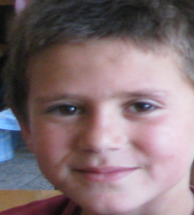

A) 300  
B) 600  
C) 900  
D) 1200

17.Bir bisikletçi bir günde 212 kilometre yol gidiyor. 27 günde kaç kilometre yol gider?

A)5 724

B)5 720

C)1 484

D)5 600

18. 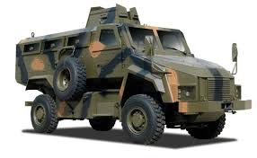Bir otomobil saatte 70 km hız yaparak 4 saat, saatte 80 km hız yaprak 3 saat yol gidiyor. Bu otomobil, 7 saatin sonunda toplam kaç km yol gitmiştir?

A) 150

B) 490

C) 520

D) 560

19. Furkan 108 misketi kardeşi ile paylaşıyor. Kendisi için aldığı her 6 miskete karşılık kardeşine 3 misket veriyor. Tüm misketler paylaşıldığında kardeşi kaç misket alır?

20.Bir çemberin yarıçapı 14 cm’dir. Bu çemberin çevresi kaç cm’dir?

ŞEYH ŞAMİL İLKOKULU 4. SINIF

Performans Değerlendirme Matematik 2. 3

Adı Soyadı:…………………………………..

Numarası:…………………………

1. Ailemle birlikte sinemaya gittim. Film saat 17.45’te başladı. Film 2 saat 10 dakika sürdü. Sinemadan çıktığımızda saat kaçtı?

A)19:55

B) 20:00

C)19:50

D)18:55

2. Saatteki hızı 90 km olan bir otomobil, 585 km yolu kaç saatte alır?

A)5

B)5,5

C)6

D)6,5

3. 10 saniyede 1 litre su akıtılan bir musluk, 5 saatte, kaç litre su akıtılır?

A) 180

B) 100

C) 1800

D) 2000

4. 62,031 ondalık kesir sayısındaki, 3 rakamının basamağı, hangi seçenekte verilmiştir?

A)Birler basamağı

B)Binde birler basamağı

C)Onda birler basamağı

D)Yüzde birler basamağı

5.Aşağıdaki ondalık kesir sayılarından hangisi en küçüktür?

A)0,1

B)0,095

C)0,091

D)0,199

6. “5,0,2 “ rakamlarını birer kez kullanarak yazılabilecek en küçük ondalık kesir sayısı hangisidir?

A)0,25

B)2,05

C)5,02

D)2,50

7.Akşam saat 22.00 de yola çıkan Mevlüdiye, 600 km uzunluğundaki bir yolu saatte 60 km hız yaparak tamamlıyor. Mevlüdiye gideceği yere vardığında saat kaçtır?

A)08.00

B)09.00

C)10.00

D)11.00

8. Nazlıhan 295 TL’lik parasının 35 TL’si ile kendisine çanta alıyor. Geri kalan parasının yarısını kumbarasına atıyor. Kalan parasının 40 TL’sı ile de kardeşine gömlek alıyor. Nazlıhan’ın kaç TL’si kalmıştır?

A)105

B) 100

C) 95

D) 90

9. Ali’nin günde 6 saati okulda geçmektedir. Okuldaki zamanının yarısı kadar da evinde ders çalışmaktadır. Ali’nin geriye kalan zamanı 30 günde kaç saat eder?

A) 270

B) 450

C) 540

D) 630

10. Ahmet Bey, aylık gelirinin % 15’i olan 240 TL’yi mutfak harcamaları için ayırmıştır. Buna göre Ahmet Bey’in aylık geliri kaç liradır?

A)2000

B)1800

C)1600

D)1400

[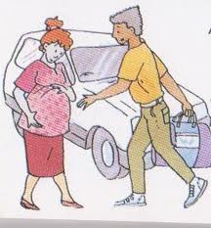](http://images.google.com.tr/imgres?imgurl=http://img504.imageshack.us/img504/5742/kopyasocuk001ux4.jpg&imgrefurl=http://mutlularforum.com/cocuklar-icin/5775-bebek-nasil-dogar/&usg=__3tq8_N1WpcJ3XkfCA2CLgd2JgEk=&h=324&w=301&sz=41&hl=tr&start=11&tbnid=3ClvP612zTrSWM:&tbnh=118&tbnw=110&prev=/images?q%3Dbaba%2Banne%26gbv%3D2%26hl%3Dtr)11. Babamın kütlesi, annemin kütlesinden 19 kg fazladır. Annemin kütleside benim kütlemden 23 kg fazladır.

Benim kütlem 32 kg olduğuna göre üçümüzün kütleleri toplamı kaç kg’dır?

A) 150

B) 152

C) 155

D) 161

12.Turgut Giyim Mağazası indirim yaparak her ürünü yarı fiyatına satıyor. Meryem, önceki fiyatı 60 TL olan gömleklerden üç tane almak istiyor. Meryem kaç TL ödeyecektir?

A) 180

B) 90

C) 45

D) 18

13. Bir üretici birinci yıl 1820 kg fındık, ikinci yıl birinci yıldan 326 kg daha fazla fındık üretmiştir. Üçüncü yılda ise iki yılın toplamı kadar fındık üretmiştir. Bu üretici üç yılda toplam kaç kilogram fındık üretmiştir?

A) 8126

B) 7932

C) 7816

D) 7734

14. “ 5,0,4,1,8” rakamlarının tümü kullanılarak yazılabilecek beş basamaklı en küçük çift sayı kaçtır?

A) 10.458

B) 10.548

C) 14.058

D) 18.450

15. Ayaz, bir düzine gülün 3/6’ünü annesine 2/6’sini öğretmenine verdi. Ayaz’ın kendisine ne kadar gülü kalmıştır?

A)2

B) 5

C)8

D) 10

16.Aşağıdaki dikdörtgenler prizmalarından hangisinin hacmi 24cm3’tür?

A)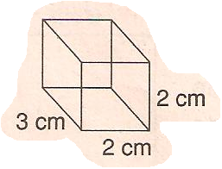 B)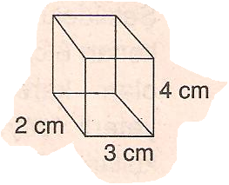

C)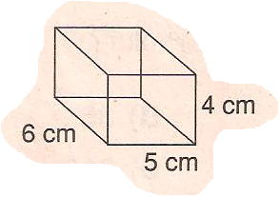 D)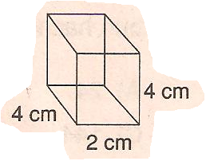

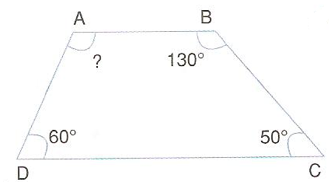

17.Yukarıda gösterilen yamuğu çizen Enes A açısını kaç derece olarak gösterir?

A) 120o

B) 100o

C) 90o

D) 80o

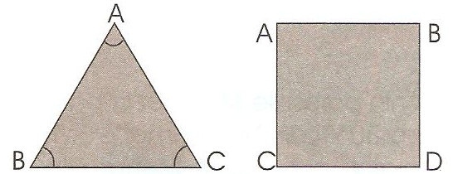

18.Yukarıdaki ABC üçgeni, eşkenar üçgen ve çevre uzunlukları ABCD karesi ile aynıdır. Üçgenin çevresi 36 cm ise, karenin bir kenar uzunluğu ne kadardır?

A) 12

B) 11

C) 9

D) 8

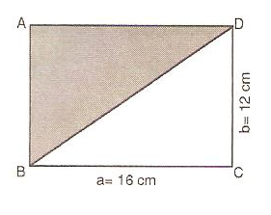

19.Yandaki dikdörtgende verilenlere göre taralı alan kaç cm2’dir?

A)96

B)106

C) 182

D) 192

20.Dün günlerden Salı ise yarın günlerden hangi gün olur?

A) Salı

B)Çarşamba

C) Perşembe

D)Cuma

ŞEYH ŞAMİL İLKOKULU 4. SINIF

Performans Değerlendirme Türkçe 2. 3

Adı Soyadı:…………………………………..

Numarası:…………………………

1. “Şimdi buraya kim gelecek?” cümlesindeki soru zamiri olan kelime hangisidir?

A) Şimdi

B) gelecek

C) kim

D) buraya

2.Aşağıdaki cümlelerin hangisinde “mi” yanlış yazılmıştır?

A)Yeni evde oturuyormusunuz?

B) Baban da gelecek mi?

C) Haberleri izlediniz mi?

D) Ağaçları mı budadın?

3. Aşağıdaki cümlelerin hangisinde deyim kullanılmıştır?

A)Yazdığım şiir, dilden dile dolaşıyor.

B)Bugün kitap okuyacağım.

C)Bahçeye diktiğimiz ağaçlar büyüdü.

D)Gece karanlığında çok korktum.

4.Aşağıdaki sözcüklerden hangisi sözcük sırasına göre en sonda yer alır?

A)hürriyet

B)demokrasi

C)laiklik

D)meclis

5.“Kara” kelimesi hangi seçenekte farklı anlamda kullanılmıştır?

A)Kara haber tez duyulur.

B)Kara kazağımı giyeceğim.

C)Kara araba pek güzelmiş.

D)Kara çantamı alabilir miyim?

6. Aşağıdakilerden hangisi “nesnel yargıdır?

A)Müzik insanı biraz olsun rahatlatır.

B)Birbirinden güzel şiirler yazmış.

C)Küresel ısınma dünyanın ısısını hızla artırıyor.

D)En güzel güller İç Anadolu bölgesinde yetişir.

7.Aşağıdakilerden hangisi koşul (şart) cümlesidir?

A)Kaldırımları beraber süpürdüler.

B)Çiçekleri kim sevmez ki!

C)Elektrik faturasını hemen ödemeyelim.

D)Yağmur yağarsa barajlar dolar.

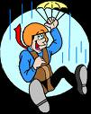8.Aşağıdakilerden hangisi yandaki paraşütçünün kurduğu cümlelerden biri değildir?

Aşağı düşerken şimdi size içinde eş anlamlı kelimelerin geçtiği cümleler kuracağım.

A)Bana kalemini ödünç borç olarak verir misin?

B)Bu ıslak, yaş halıyı artık kurutalım.

C)İyi ya da kötü bu işi başarmalıyız.

D)Bana boyalarımı geri iade etti.

9. “ Annen şimdi gelir ( ) Sen dur ( ) Yaptıklarını bir bir anlatacağım ona ( ) artık ne yapar bilmem ( )” Bu paragrafta ünlem işareti (!) hangi kelimeden sonra konmalıdır?

A) gelir

B) dur

C) ona

D) bilmem

10.Aşağıdaki kelimelerin hangisi doğru hecelenmiştir?

A) Ha-nım-e-li

B) Se-miz-o-tu

C) As-la-nağ-zı

D) Kör-e-be

11.“Arkadaş” kelimesi hangi cümlede yüklem olarak kullanılmıştır?

A)Esin arkadaşların en iyisidir.

B)Benim en iyi arkadaşım Sefa’dır.

C)Arkadaşım Yusuf en iyi dostumdur.

D)İlyas benim en iyi arkadaşımdır.

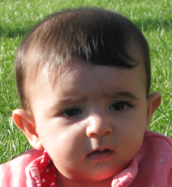Okulda birinci sınıf öğrencileri, bir aile fotoğrafı üzerinde tartışıyorlardı. Fotoğraftaki küçük çocuğun saç rengi ailenin öteki bireylerinin saç renginden değişikti. Öğrencilerden biri o küçük erkek çocuğunun belki de evlat edinilmiş olabileceğini söyledi. Onun bu sözünü duyan Selin adında küçük bir kız öğrenci, birden sesini yükseltti:

"Ben evlat edinme konusunda her şeyi bilirim, çünkü ben de evlatlığım!..."

Sınıftaki bir başka öğrenci sordu:

"Madem biliyorsun bize de anlatsana... Evlat edinilmek ne demektir?"

Selin, kendinden emin bir biçimde bilgisini özetledi:

"Annenin karnında değil, yüreğinde büyümüşsün demektir."

12.Aşağıdaki cümlelerden hangisi yukarıdaki parçayla çelişen (hikâyedeki anlatıma ters düşen) bir ifadeye sahiptir?

A) Anneler evlatlarını sevgi ve şefkatle sahiplenirler.

B) Annenin annelik yapması için çocuğunu kendisinin doğurmasına gerekir.

C) İnsanlar başkalarının çocuklarına da annelik ve babalık yapabilirler.

D) Anneler evlatlarını yüreklerinde büyütmelidirler.

13. Hangi cümlede birden fazla yüklem vardır?

A) Telaşla etrafı aradık.

B) Uzun süre bekledik fakat gelmediniz.

C) İşleyen demir pas tutmaz.

D) Heyecanlı bir oyun oynadık.

14.Aşağıdaki cümlelerin hangisinde ünlü düşmesine uğramış bir kelime vardır?

A)Arkadaşımın başı ağrıyor.

B)Öğretmenin burnu kanadı.

C)Adam komik duruma düştü.

D)O çok akıllı bir çocuktur.

15. Aşağıdaki kelimelerin hangisinde kaynaştırma harfi kullanılmıştır?

A)Üçer

B)Dörder

C)Sekizer

D)İkişer

16. Aşağıdaki kelimelerden hangisi yapım eki almamıştır?

A)birlik

B)çiçeklik

C)solgun

D)yatak

17. Hangisi somut bir isimdir?

A)Buhar

B)Üzüntü

C)Akıl

D)Heyecan

18. “Gerçek” kelimesi hangi cümlede sıfat olarak kullanılmıştır?

A)Size gerçek hikâyeyi ben anlattım.

B)İşin gerçeği böyle değil.

C)Gördüğüm film gerçekmiş.

D)Gerçekten sana inanmadık.

Soğuk bir kış günüydü. Sokaklar ıssız ve karanlıktı. Ben ve arkadaşlarım havanın kararmasıyla daha da korkmaya başlamıştık. Eve varmamıza daha çok yol vardı. Neyse ki gecenin bu saatinde bizi evimize kadar götürecek bir araba bulmuştuk. Ne geceydi ama ….

19.Yukarıdaki paragrafın hikâye unsurlarıyla ilgili olarak aşağıdakilerden hangisi yanlıştır?

A)Geçmiş zaman kullanılmıştır.

B)Olayın geçtiği yer bellidir.

C)Belli bir olay anlatılmıştır.

D) Karakter sayısı oldukça fazladır.

[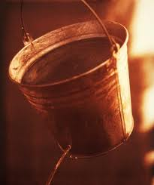](http://images.google.com.tr/imgres?imgurl=http://www.de-fa.ru/images/kova.jpg&imgrefurl=http://www.de-fa.ru/catlakkova.htm&usg=__dOJw7THRSVe8qWDw85M1TKOcfn0=&h=480&w=402&sz=52&hl=tr&start=1&um=1&tbnid=ikzgI5DbMNjLbM:&tbnh=129&tbnw=108&prev=/images?q=%C3%A7atlak+su+kovas%C4%B1&ndsp=20&hl=tr&rlz=1T4GFRE_trTR321TR321&sa=N&um=1)*Hindistan’da bir sucu, boynuna astığı uzun bir sopanın uçlarına taktığı iki büyük kovayla su taşırmış. Kovalardan biri çatlakmış. Sağlam olan kova her seferinde ırmaktan patronun evine ulaşan uzun yolu dolu olarak tamamlarken, çatlak kova içine konan suyun sadece yarısını eve ulaştırabilirmiş. Bu durum iki yıl boyunca her gün böyle devam etmiş.*

20.Aşağıdakilerden hangisi yukarıdaki paragraftan çıkarılamaz?

A)Hindistan’da bir sucu varmış.

B) İki büyük kovayla su taşırmış.

C) Sucunu kovalarından biri çatlakmış.

D) Suçu çatlak olan kovayı tamir etmiş.

ŞEYH ŞAMİL İLKOKULU 4. SINIF

Performans Değerlendirme Fen ve Teknoloji 2. 3

Adı Soyadı:…………………………………..

Numarası:…………………………

1.Aşağıdaki devrelerden hangisi çalışır? (Aşağıdaki devrelerden hangisi ışık verir?)

A)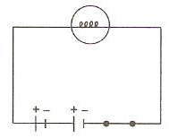 B) 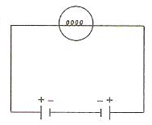

C) 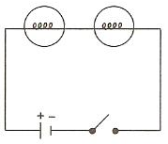 D) 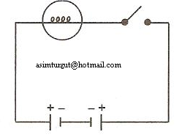

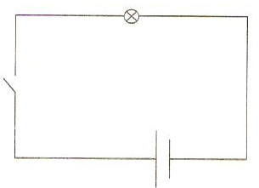

2.Yukarıdaki devrede lamba ışık vermemektedir. Lambanın ışık vermesi için aşağıdakilerden hangisi yapılmalıdır?

A)Devreye pil eklenmelidir.

B)Devreden pil çıkarılmalıdır.

C)Devredeki anahtar kapatılmalıdır.

D)Devreye ampul eklenmelidir.

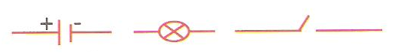

3.Yukarıda sembolleri verilen devre elemanları sırasıyla hangisinde doğru olarak adlandırılmıştır?

A) ampul , anahtar, pil

B) anahtar, pil, ampul

C) anahtar, ampul, pil

D) pil, ampul, anahtar

4. 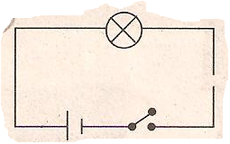Yandaki şekildeki devre çalışmamaktadır. Çalışmamasının nedeni aşağıdakilerden hangisi olabilir?

A)Pil yanlış bağlanmıştır.

B)Kablo kopmuştur.

C)Duyun kablo bağlantı uçlarına kablo bağlanmamıştır.

D)Anahtar açıktır.

|  |  |  |
| --- | --- | --- |
| Durumlar  Zaman | Soluk alıp verme sayısı | Kalp atış sayısı |
| 1.dakika | 16 | 70 |
| 2.dakika | 25 | 90 |
| 3.dakika | 45 | 120 |
| 4.dakika | 30 | 100 |

5. Tabloda bir kişinin dört dakika içindeki soluk alıp verme ve kalp atış sayıları verilmiştir.

Tablo dört dakika boyunca bu kişiyle ilgili aşağıdaki soruların hangisine cevap veremez?

A) Kişi, kaçıncı dakikadan sonra dinlenmeye başlamıştır?

B) Kişinin 2. dakikadaki soluk alıp verme ve kalp atış sayısı kaçtır?

C) Kişinin, soluk alıp verme ve kalp atış sayısı kaçıncı dakikada en yüksek değere ulaşmıştır?

D) Kişinin 5. dakikadaki kalp atış sayısı kaç olabilir?

6. Hava, toprak ve su kirliliğini önlemede aşağıdakilerden hangisinin etkisi yoktur?

A) Zehirli atıkların toprağa gömülmesi

B) Çöplerin uygun bir şekilde yok edilmesi

C) Tarımsal ilaçlama ve gübrelemenin bilinçli bir şekilde yapılması

D) Tüm atıkların filtrelerden geçirilmesi

*Yol kenarında duran bir öğrenci kendisine doğru yaklaşan bir motosikletin sesini zamanla daha fazla duymaktadır.*

7.Bu olay aşağıda verilenlerden hangisiyle açıklanabilir?

A) Sesin hızı hava ortamında çok fazladır.

B) Ses kaynağına yaklaştıkça ses daha hızlı yayılır.

C) Doğal ses kaynaklarından çıkan ses daha çok duyulur.

D) Ses kaynağına yaklaştıkça sesin şiddeti artar.

8. Aşağıda verilenlerden hangisi yanlıştır?

A) Atık piller çevre kirliliğine yol açar.

B) Kumandayı çalıştırmak için doğru yerleştirmeliyiz.  
C) Pilleri oyuncak gibi oynayamayız, tehlikeli olabilir.   
D) Piller, şehir elektriğinden daha tehlikeli enerji kaynağıdırlar.

9.Mikroskobik canlılar aşağıdakilerden hangisini yapmazlar?

A) Dökülen yaprak ve dalları toprağa karıştırırlar.

B) Ölen hayvanları toprağa karıştırırlar. C)Meyve ve sebzeleri çürütürler.  
D) Kirlenen suların temizlenmesini sağlarlar.

10. *Canlılar …….. sağlamak için beslenirler. ……sağlanabilmesi için besinlerin hücrelerde yakılması gerekir.* Bu anlatımda boş bırakılan yerlere aşağıdaki kavramlardan hangisi gelmelidir?

A)enerji

B) hareket  
C)fotosentez

D)üreme

*I. Hareket etme*

*II. Boşaltım yapma*

*III. Üreme*

*IV. Büyüme*

11. Canlılar yukarıdakilerden kaç tanesini gerçekleştirebilirler?

A) 3

B) 4  
C) 1

D) 2

12.*Geçimini çiftçilik yaparak sağlayan insanlar bazen bilinçsizce işler yaparak toprağı kirletmekte ve verimsizleştirmektedir.* Aşağıdakilerden hangisini yapmak toprağı verimsiz hale getirerek kirletir?

A) gübreleme - ilaçlama

B) eleme - toplama  
C) eleme - sulama  
D) gübreleme – nadas

13. Bütün canlılar solunum yapar. Bitkilerde solunumda görevli organ aşağıdakilerden hangisidir?

A) 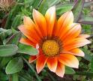 B) 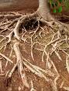

C) 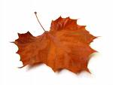 D) 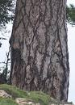

14.Aşağıdaki canlılardan hangileri aynı yaşama alanında bulunmaz?

A)tavşan - tilki

B)kasımpatı - eşek  
C)çimen - keçi  
D)kayısı – denizatı

15.Bitkileri hayvanlardan ayıran en önemli fark nedir?

A) çoğalma

B) solunum  
C) hareket

D) besin üretme

16. ”*Mikroskobik canlıların, faydaları yanı sıra, zararları da vardır.”* Aşağıdakilerden hangisi mikroskobik canlıların zararlı etkilerindendir?

A)Sütün yoğurt olması

B)Sirkenin oluşması  
C)Hamurun mayalanması  
D)Annemizin pişirdiği yemeğin zamanla bozulması

17.Kendisine doğru taş attığımızda irkilmeyen canlı aşağıdakilerden hangisidir?

A) tavşan

B) yılan  
C) ördek  
D) tohum

18.Aşağıdakilerden hangisinin hareket edebilme yeteneği yoktur?

A) beş aylık bebek

B)yumurtadan yeni çıkmış civciv

C)Daldan yere düşmüş elma

D)Küstüm çiçeği

19.Erozyonu önlemek için aşağıda verilenlerden hangisi yapılmamalıdır?

A) Ağaçlandırma yapılmalıdır.

B) Teraslama yapılmalıdır.

C) Toprak enine sürülmelidir

D) Toprak dikine sürülmelidir.

20. Toprağın meydana gelmesinde ya da toprağın oluşmasında aşağıdakilerden hangisinin etkisi yoktur?

A)Rüzgâr

B)Yağmur

C)Akarsu

D)Sis

21.Aşağıdakilerden hangisi mineral değildir?

A) Sodyum

B) Gümüş

C) Kalsiyum

D) Potasyum

22. Balıklar yerkürenin hangi bölümünde yaşarlar?

A) Taşküre

B) Hava küre

C) Ateş küre

D) Su küre

23.Aşağıdakilerden hangisinde yaşam alanı yoktur?

1. ve 5. Sorular 8’er puan diğerleri 4’er puandır.

A) Taşküre

B) Hava küre

C) Ateş küre

D) Su küre

ŞEYH ŞAMİL İLKOKULU 4. SINIF

Performans Değerlendirme Sosyal Bilgiler2. 3

Adı Soyadı:…………………………………..

Numarası:…………………………

I.Tapu Sicil Müdürlüğü

II. Hastaneler

III.Okullar

IV.Meteoroloji İstasyonları

1. Yukarıdakilerden hangileri hem resmi hem de özel olarak kurulabilir?

A) II - III  
B) I - II  
C) III - IV  
D) I – IV

2. Meydana gelen bir doğal afet sonrasında Kızılay’ın kurduğu çadırlarda aşağıdakilerden hangisi kalamaz?

A)Yangında evini kaybetmiş insanlar.  
B)Depremde zarar gören insanlar.  
C)Sel ve su baskınlarında zarar görenler.  
D)Hastalanmış insanlar.

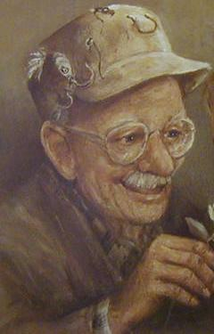

Bazı meslekler toplumun ihtiyaçlarını karşılamadığı için zaman içinde kaybolup giderler.

3.Buna göre, aşağıdaki mesleklerden hangisi zamanla yok olan mesleklerden biri değildir?

A) Kalaycılık

B) Semercilik  
C) Marangozluk

D) Çömlekçilik

“Nüfus cüzdanında yer alan ve devlet tarafından her vatandaşa verilen kişiye özel bilgi veya numara nedir?”

 4. Ayşe öğretmenin sorduğu bu sorunun cevabı aşağıdakilerden hangisidir?

A)Vatandaşlık no  
B) Anne adı  
C) Doğum yeri  
D) kan grubu

5. Aşağıdakilerden hangisi 23 Nisan 1920’de toplanan I. TBMM’nin görevleri arasında değildir?

A) Bağımsız bir Türk devleti kurmak.

B) Vatanı düşman işgalinden kurtarmak.

C) Cumhuriyeti ilan etmek.

D) Düzenli bir ordu kurmak.

6.Aşağıdaki ülkelerden hangisi Türk milletiyle benzer kültür unsurlarına sahiptir?

A) Almanya

B) Fransa  
C) Rusya  
D) Azerbaycan

7. “Tunus ile Türkiye’nin ortak olarak kutladığı günler vardır.” Aşağıdakilerden hangisi yukarıdaki cümleyi destekler?

A)Cumhuriyet Bayramı

B)Nevruz Bayramı

C)Kurban Bayramı

D)Noel Bayramı

8.Aşağıda verilenlerden hangisi Türk Milletinin özelliklerinden değildir?

A)Konuksever

B)Dövüşçü

C)Yardımlaşma ve dayanışma

D)Komşuluk ilişkilerine önem veren

9. Aşağıdakilerden hangisi yardıma muhtaç insanlara yardım etmek amacıyla üye olabileceğimiz kuruluşlardan biri değildir?

A)Eğitim Gönüllüleri Derneği

B)LÖSEV

C)Kızılay

G)Gezi tanıtma ve Turizm Kulübü

10.Aşağıdakilerden hangisi devlete verdiğimiz vergiler sonucunda devletin bize yaptığı hizmetlerden değildir?

A) sağlık hizmeti

B) temizlik hizmeti

C) ulaşım hizmeti

D) alışveriş hizmeti

11. Ülkemizde muhtarları kim seçer?

A) Halk

B) Belediye başkanı

C) Kaymakam

D) Vali

12. Aşağıdakilerden hangisi doğru değildir?

A)Demokraside, yöneticiler seçimle iş başına gelir.

B) Ülkemiz demokrasi ile yönetilir.  
C)Seçilenler, seçenlere karşı sorumlu değildir.  
D) Demokrasi, insanların kendi kendisini yönetmesidir.

13. İlçeyi yöneten, merkeze bağlı yönetim görevlisi kimdir?

A) Vali  
B) Muhtar  
C) Kaymakam  
D) Belediye başkanı

14. Aşağıdaki kurumlardan hangisi, hizmet amacı açısından diğerlerine göre farklıdır?

A)Hastaneler

B)Sağlık ocakları

C)İlçe hastaneleri

D)Gezici kütüphaneler

15. Öğle vaktinde gölgemiz aşağıdaki yönlerden hangisini gösterir?

A) güney  
B) doğu  
C) kuzey  
D) kuzeydoğu

16. Sivil toplum örgütlerinin çalışmalarında ön planda olan temel unsur nedir?

A) para

B) baskı  
C) gönüllülük

D) kariyer

17.Günümüzde daha çok Müslüman ülkelerin kullandığı takvim aşağıdakilerden hangisidir?

A)Hicri

B)Rumi

C)Miladi

D)Celali

18.Nüfus cüzdanı için aşağıdaki söylenenlerden hangisi yanlıştır?

A)Kimlik, belgeler içinde en önemsizidir.  
B)Nüfus cüzdanında biz ve ailemizle ilgili önemli bilgiler yer alır.  
C)Türk anne ve babadan olan çocuklara doğumdan sonra verilir.  
D)Nüfus cüzdanı bizim Türk vatandaşı olduğumuzu gösterir.

19. Aşağıdaki tarım ürünlerinden hangisi yağ elde etmek için yetiştirilir?

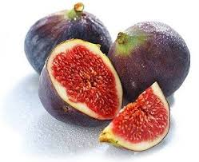A) 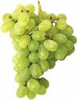 B)

C) 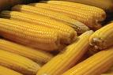 D) 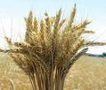

20. Aşağıda verilen ürünlerden hangisinin son kullanma tarihine bakılmaz?

A) Süt

B) Konserve

C) Meyve

D) Yoğurt